Белорусский государственный технологический университет
Факультет информационных технологий
Кафедра информационных систем и технологий

Лабораторная работа №1
По дисциплине «Администрирование и Безопасность Интернет Систем»
На тему «Установка и удаленное управление ОС Ubuntu Server 18.04»

Выполнил:
Студент 3 курса 6 группы
Филипюк Илья Андреевич
Преподаватель: Сазонова Д.В.

Минск 2026

Создание новой виртуальной машины
Для начала необходимо создать новую виртуальную машину и установим ей тип Ubuntu(64-bit). Для этого будем использовать Oracle VirtualBox, а также предварительно был скачан дистрибутив Ubuntu Server 18.04 LTS. Данный этап настройки показан на рисунке 1.1.
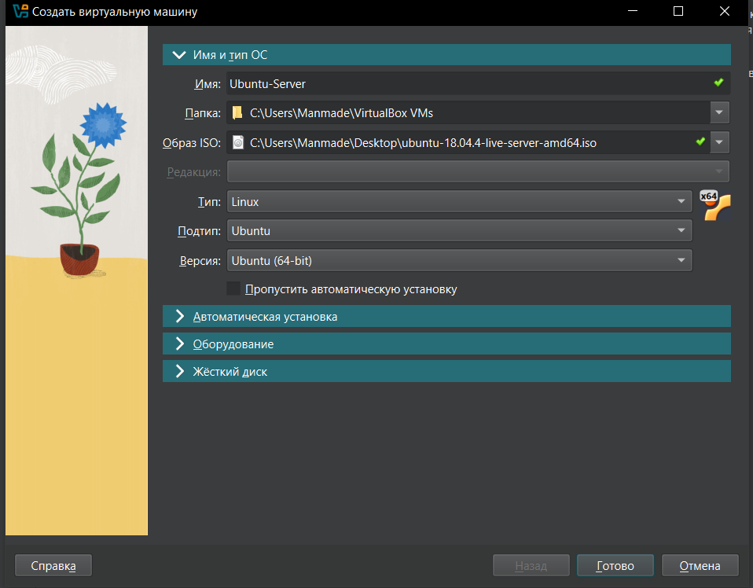
Рисунок 1.1 – Начало создания новой виртуальной машины
После этого необходимо выделить этой виртуальной машине необходимое для корректной работы количество ресурсов компьютера. Выделим для начала необходимый объём ОЗУ. Данный этап представлен на рисунках 1.2.
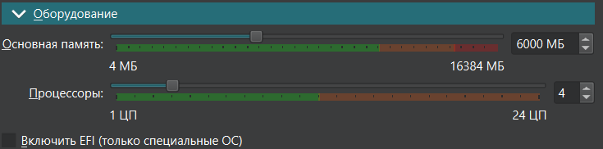
Рисунок 1.2 – Выделение виртуальной машине памяти и ресурсов процессора
Следующим шагом выделим достаточный объём жёсткого диска для системы. Данный этап представлен на рисунке 1.3
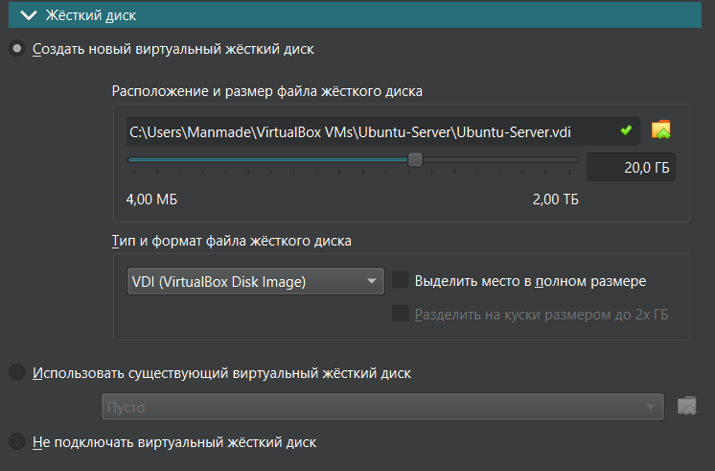
Рисунок 1.3 – Выделение виртуальной машине объёма жёсткого диска
В ходе выполнения лабораторной работы будет использоваться Wi-Fi-адаптер компьютера, поэтому для этого адаптера в настройках виртуальной машины устанавливаем тип «Сетевой мост». Данный этап настройки показан на рисунке 1.4.
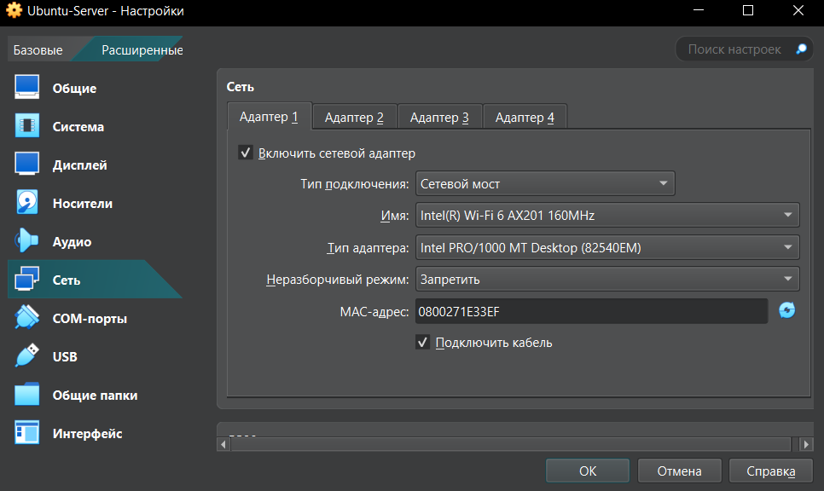
Рисунок 1.4 – Задание сетевому адаптеру типа «Сетевой мост»

Установка ОС Ubuntu Server
Следующим этапом будет непосредственно установка ОС Ubuntu Server на виртуальную машину.
В процессе установки необходимо установить параметры сетевых подключений так, чтобы сетевые настройки устанавливались с помощью DHCP. Данный этап настройки системы представлен на рисунке 2.1.
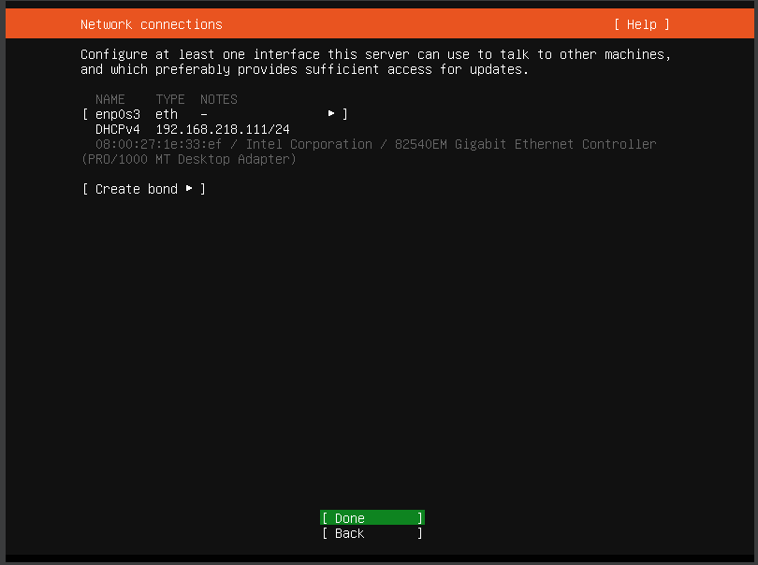
Рисунок 2.1 – Настройка сетевых подключений
Так как Wi-Fi-сеть университета в процессе выполнения лабораторной работы использоваться не будет – в настройке прокси адрес прокси-сервера устанавливать не требуется. Поэтому, пропустим данный этап установки и оставим окно ввода адреса прокси-сервера пустым. Данный этап настройки системы представлен на рисунке 2.2.
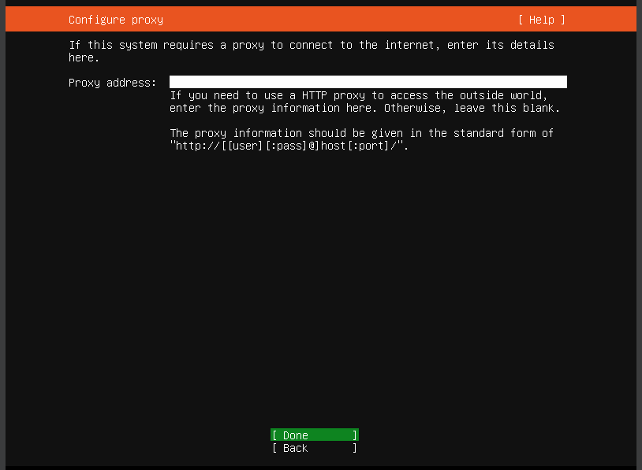
Рисунок 2.2 – Настройка прокси
Далее выбираем весь выделенный под виртуальную машину объём жёсткого диска и выбираем его для разметки. Данный этап показан на рисунке 2.3.
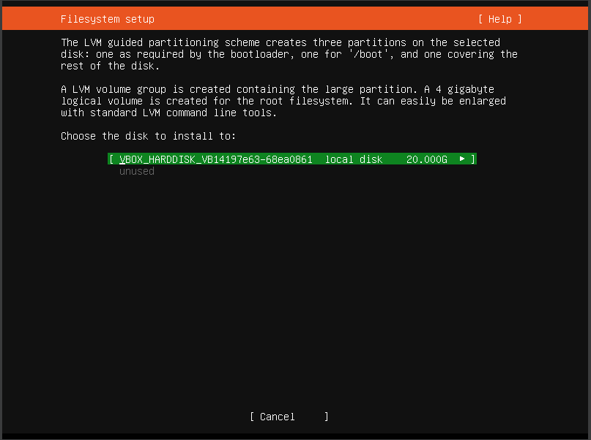
Рисунок 2.3 – Выбор диска для разметки
После этого система сама разметит диск на предпочтительный части и предоставит их списком для изменения или одобрения без изменений. Так как никаких дополнительных манипуляций не требуется – согласимся с предлагаемым вариантом, что показано на рисунке 2.4.
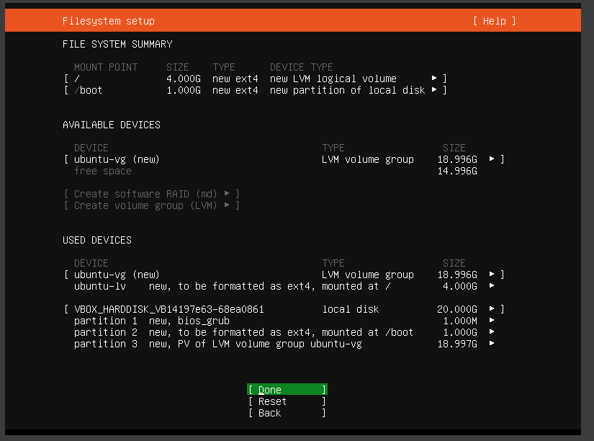
Рисунок 2.4 – Результат разметки диска и настройки файловой системы
Далее настраиваем профиль администратора устанавливаемой системы (рисунок 2.5).
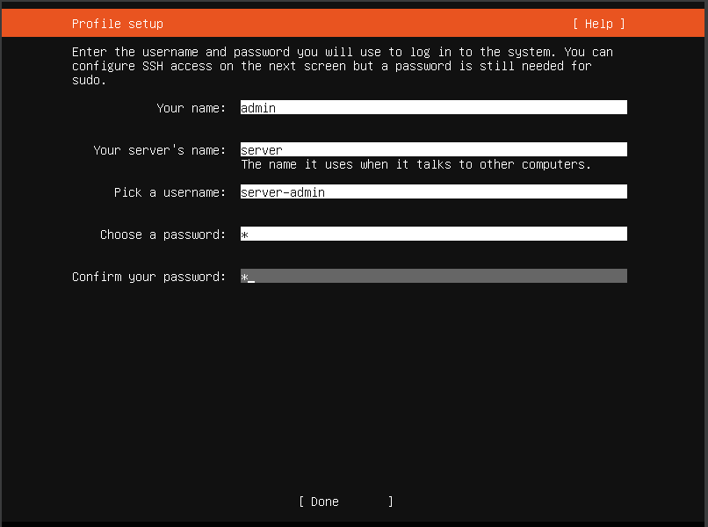
Рисунок 2.5 – Настройка профиля администратора
Следующим шагом необходимо установить OpenSSH server, для чего выбираем соответствующий пункт, предлагаемый установщиком. Данный этап настройки представлен на рисунке 2.6.
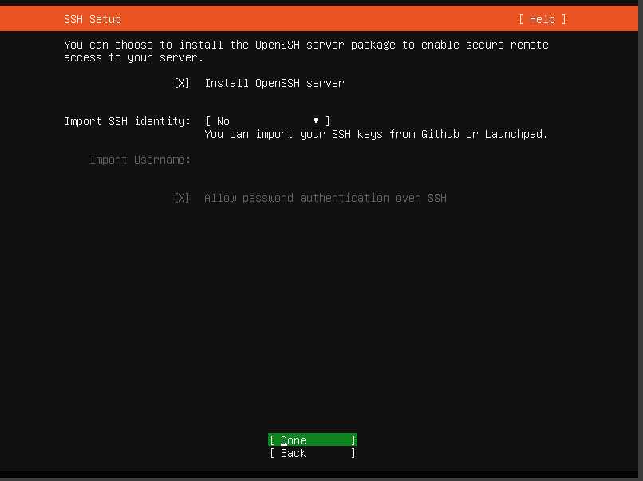
Рисунок 2.6 – Установка OpenSSH server
Далее система начнёт устанавливать все необходимые компоненты и после непродолжительного времени выдаст стартовый экран ввода логина и пароля. Результат установки системы представлен на рисунке 2.7
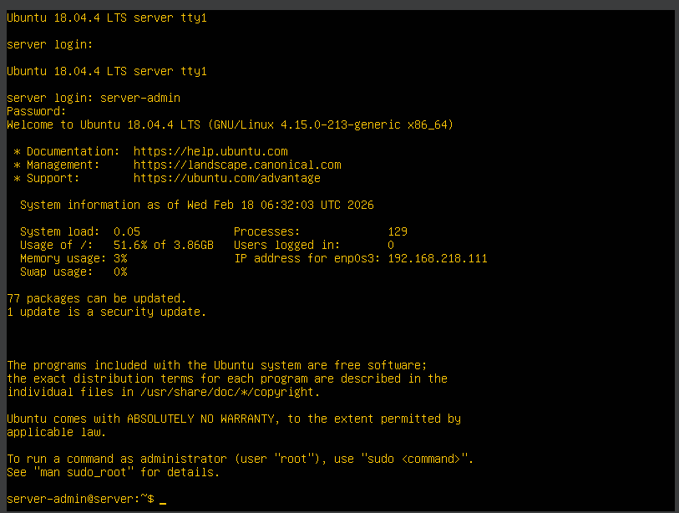
Рисунок 2.7 – Результат установки системы
Результатом данного раздела является установленная со всеми необходимыми компонентами система Ubuntu Server, которая готова к дальнейшей работе согласно условию лабораторной работы.

Работа с OpenSSH server
Для начала необходимо перейти в папку /etc/ssh с помощью команды cd и после с помощью команды cp создать резервную копию файла sshd_config. Данный этап представлен на рисунке 3.1.
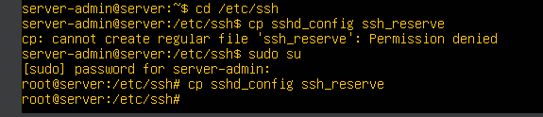
Рисунок 3.1 – Создание резервной копии файла sshd_config
Следующим шагом нужно открыть файл sshd_config в текстовом редакторе vim и заменить порт на нестандартный порт 12345. Данный этап представлен на рисунке 3.2.
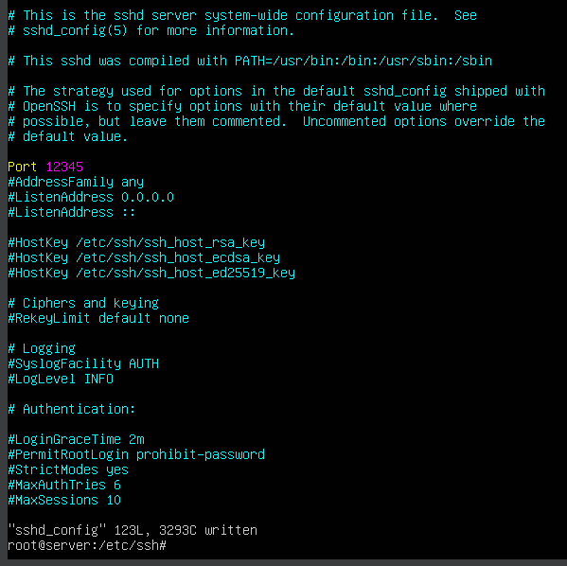
Рисунок 3.2 – Результат изменения файла sshd_config
Далее необходимо перезапустить службу SSH и установить свой ip-адрес, выданный службой DHPC с помощью команды ip a l. Результат выполнения данных команд представлен на рисунке 3.3.
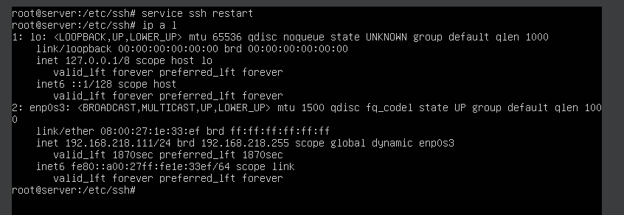
Рисунок 3.3 – Результат перезапуска службы SSH и определения своего ip-адреса
Последним пунктом необходимо было запустить терминальный клиент PuTTY, ввести полученный в предыдущем пункте ip-адрес и ранее установленный порт, после чего выполнить подключение. Результат подключения представлен на рисунке 3.4.
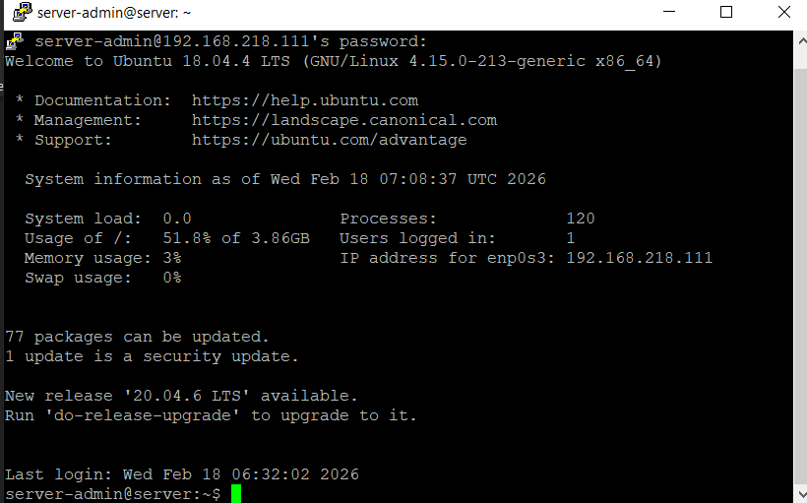
Рисунок 3.4 – Результат подключения через терминальный клиент PuTTY
В результате данного раздела был установлен и конфигурирован OpenSSH Server, проведены необходимые манипуляции и осуществлена проверка через терминальный клиент PuTTY с физической машины.

